**DIET PAL**

**Proje Tanımı**

Bu projenin amacı; insanların gün içinde tükettiği besinleri öğün bazında gözlemleyebilmesini, bu besinlerden aldığı kalori miktarlarını ve gün içindeki aktivitelerini takip edebilmesini sağlamaktır.

**Mini-world**

* Kullanıcının her öğününde tükettiği besinleri ve besin içeriklerini görüntüleyebileceği, gün içerisinde aldığı kalori miktarını gözlemleyebileceği bir ortam.

**Mini-world Entities**

* KULLANICILAR
* KİŞİSEL BİLGİLER (KULLANICILAR’ın)
* BESİNLER
* ÖĞÜNLER (KULLANICILAR’ın)
* KAHVALTI (KULLANICILAR’ın)
* ÖĞLE YEMEĞİ (KULLANICILAR’ın)
* AKŞAM YEMEĞİ (KULLANICILAR’ın)
* ATIŞTIRMALIKLAR (KULLANICILAR’ın)
* TARİFLER (KULLANICILAR’ın)
* İÇİLEN SU (KULLANICILAR’ın)
* EGZERSİZLER
* GÜNLÜK AKTİVİTE (KULLANICILAR’ın)
* HAZIR DİYETLER
* HAZIR ÖĞÜNLER (KULLANICILAR’ın)
* GÖNDERİLER

**Mini-world Relationships**

* KİŞİSEL BİLGİLER, KULLANICILAR’ın detaylı bilgilerini *içerir*.
* KİŞİSEL BİLGİLER, LOKASYONLAR’ın bilgilerini *içerir*.
* ÖĞÜNLER, KULLANICILAR’ın yediği besinlerden *oluşur*.
* KAHVALTI, KULLANICILAR’ın kahvaltıda yediği besinleri *içerir*.
* KAHVALTI, BESİNLER’den *oluşur*.
* KAHVALTI, HAZIR ÖĞÜNLER’den *oluşabilir*.
* ÖĞLE YEMEĞİ, KULLANICILAR’ın öğle yemeğinde yediği besinleri *içerir*.
* ÖĞLE YEMEĞİ, BESİNLER’den *oluşur*.
* ÖĞLE YEMEĞİ, HAZIR ÖĞÜNLER’den *oluşabilir*.
* AKŞAM YEMEĞİ, KULLANICILAR’ın akşam yemeğinde yediği besinleri *içerir*.
* AKŞAM YEMEĞİ, BESİNLER’den *oluşur*.
* AKŞAM YEMEĞİ, HAZIR ÖĞÜNLER’den *oluşabilir*.
* ATIŞTIRMALIKLAR, KULLANICILAR’ın gün içerisinde atıştırmalık olarak tükettiği besinleri *içerir*.
* ATIŞTIRMALIKLAR, BESİNLER’den *oluşur*.
* ATIŞTIRMALIKLAR, HAZIR ÖĞÜNLER’den *oluşabilir*.
* TARİFLER, KULLANICILAR’ın sisteme eklediği yemek tariflerini *içerir*.
* İÇİLEN SU, KULLANICILAR’ın gün içerisinde tükettiği su miktarını *gösterir*.
* GÜNLÜK AKTİVİTE, KULLANICILAR’ın gün içerisinde yaptığı egzersiz bilgilerini *içerir*.
* GÜNLÜK AKTİVİTE, EGZERSİZLER’den *oluşur*.
* HAZIR ÖĞÜNLER, KULLANICILAR’ın hazırladığı öğünler bazında yemek bloklarını *içerir*.
* HAZIR ÖĞÜNLER, BESİNLER’den *oluşur*.
* GÖNDERİLER, KULLANICILAR’ın eklediği resimlerden *oluşur*.

**Ekip Üyeleri**

* Özlem Akalın
* Safa Demirhan
* Yahya Bahadır Karataş

**Risk Planı**

* Ekip arkadaşlarımızın birinin hastalanması durumunda, geriye kalan iki kişi hastalanan arkadaşımızın işini bölüşecektir.
* Planladığımız iş akışının aksatılması durumunda HAZIR ÖĞÜNLER, HAZIR DİYETLER, GÖNDERİLER alanları projeden çıkartılacaktır.

**GANTT Chart**

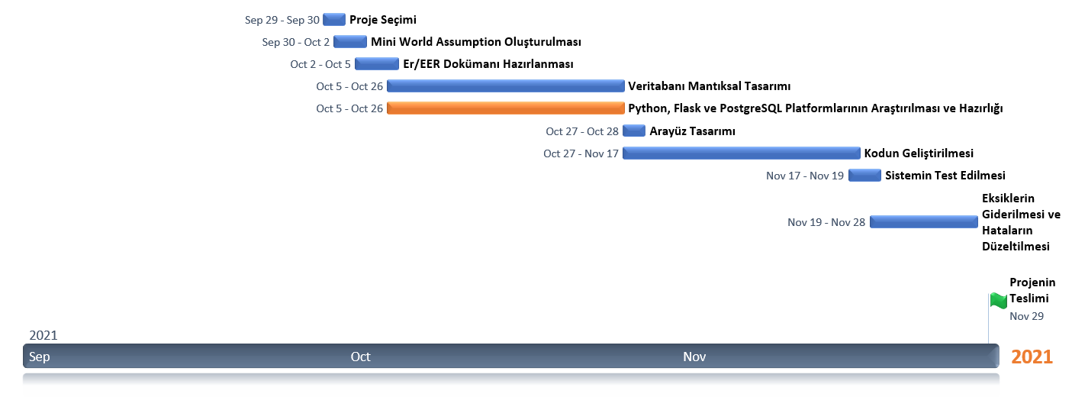

**ER/EER Diyagramı**

Projemizin EER Diyagramı aşağıdaki gibidir.

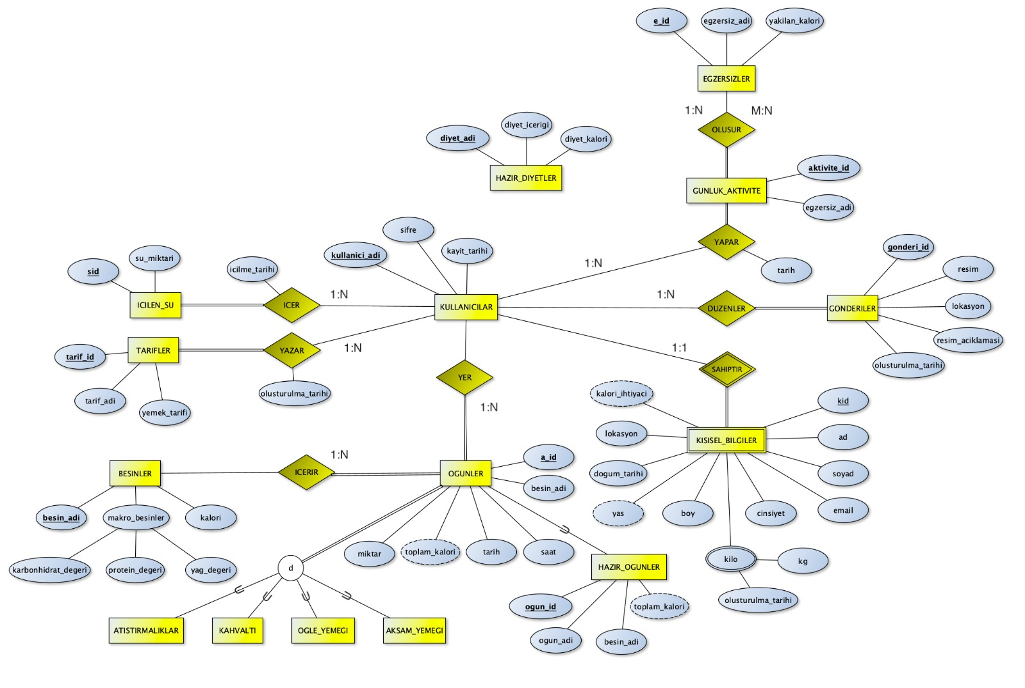

**Şema Diyagramı**

Projemizin Şema Diyagramı aşağıdaki gibidir.

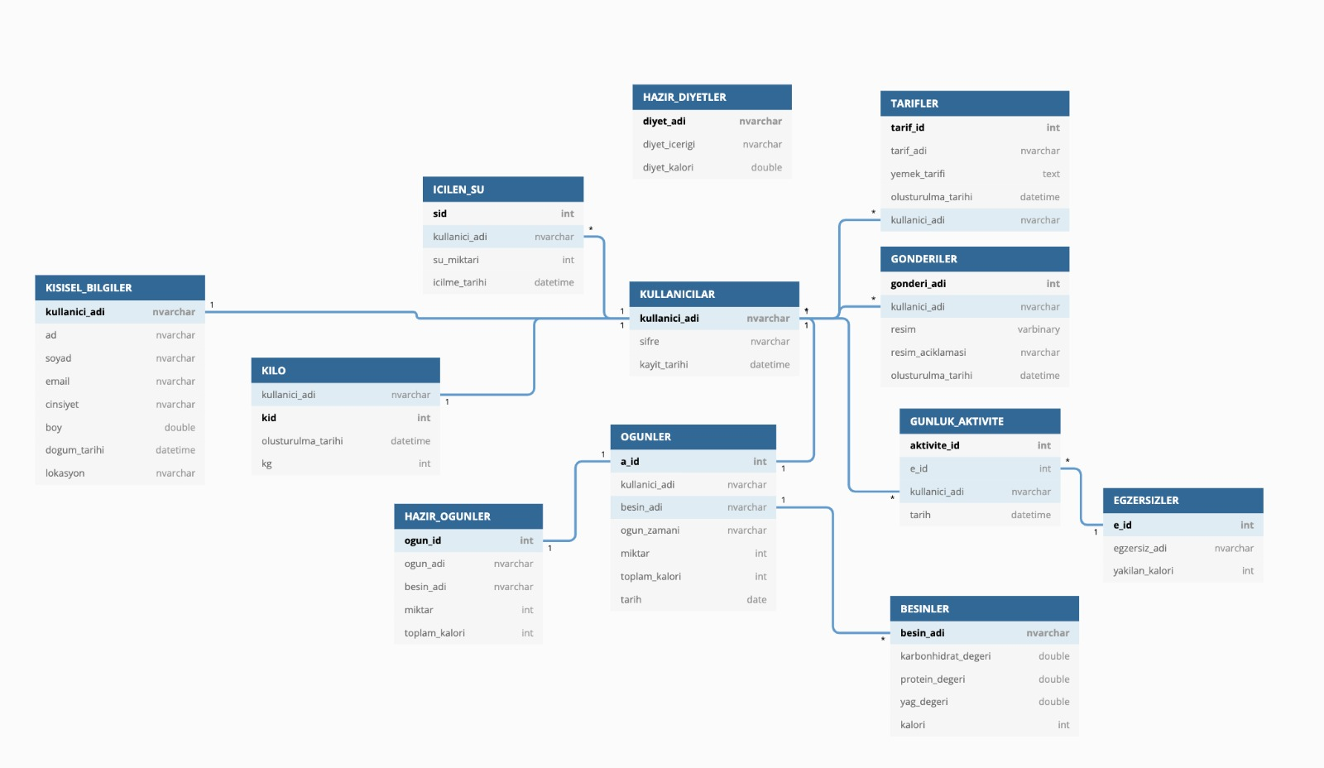

**Kayıt Ekranı**

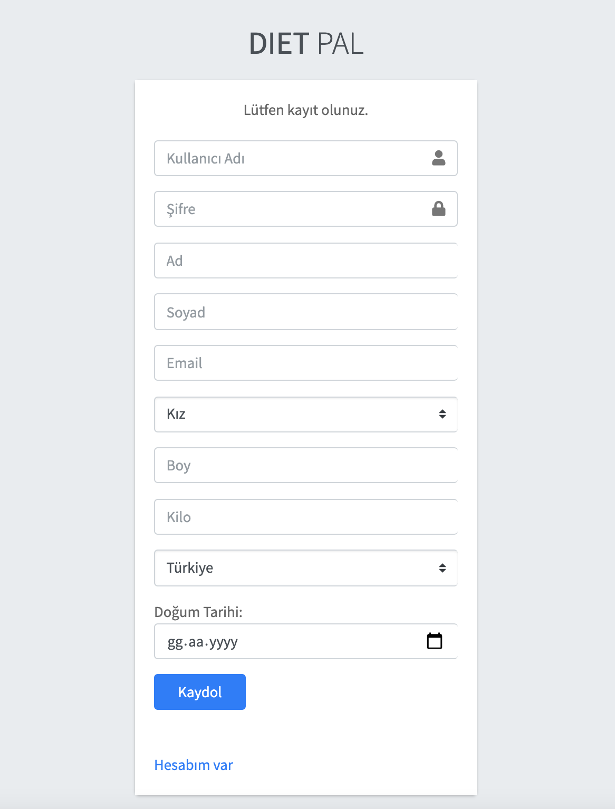

* Kayıt ekranı, kullanıcının hesap oluşturabilmesi için oluşturulmuştur.
* Sırasıyla Kullanıcı Adı, Şifre, Ad, Soyad, Email Adresi, Cinsiyet, Boy, Kilo, Bulunduğu Ülke ve Doğum Tarihi bilgilerini girildikten sonra “Kaydol” butonuna tıklanır. Eğer var olan bir kullanıcı adı girildiyse, yeni kayıt oluşturulmaz ve kullanıcı herhangi bir ekrana yönlendirilmez. Eğer var olmayan bir kullanıcı adı girildiyse, kullanıcı için yeni bir hesap oluşturulmuş olur ve kullanıcı giriş ekranına yönlendirilir.
* Kullanıcının eğer daha önceden bir hesap oluşturmuşsa, “Hesabım var” yazısına tıklayarak giriş ekranına gidebilir.

**Giriş Ekranı**

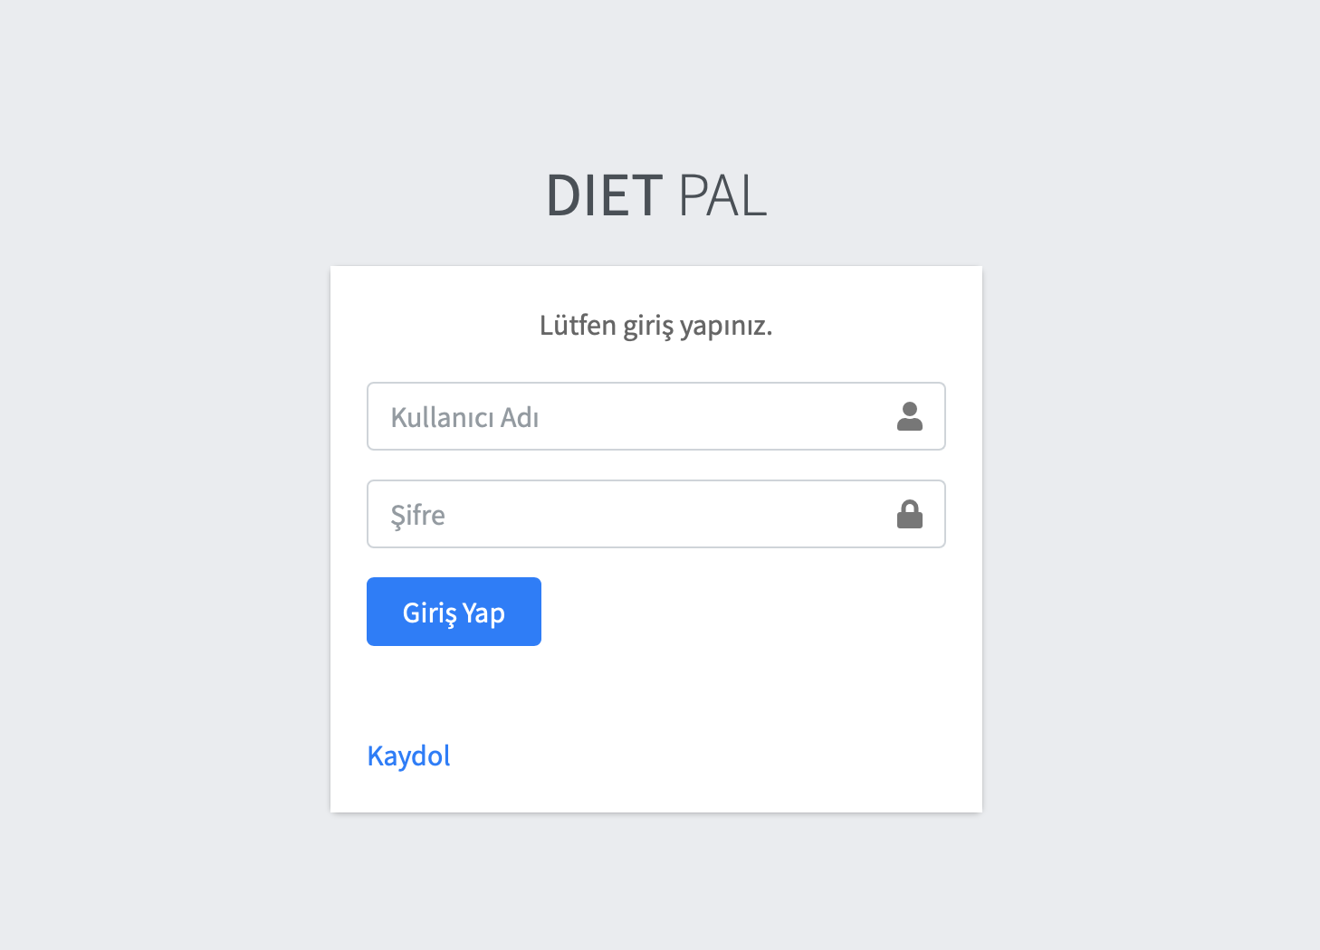

* Giriş ekranı, kullanıcının siteye giriş yapabilmesi için oluşturulmuştur.
* Giriş ekranında kullanıcı adı ve şifre bilgileri girilerek “Giriş Yap” butonuna tıklanır.
* Eğer girilen kullanıcı adı ve şifre bilgileriyle Kullanıcılar tablosunda bir kayıt yoksa, Giriş Yap butonuna tıklandıktan sonra başka bir ekrana yönlendirme olmaz. Eğer girilen bilgiler doğruysa, kullanıcı “Profilim” ekranına yönlendirilir.
* Eğer kullanıcı daha önceden kaydolmadıysa “Kaydol” yazısına tıklayarak “Kayıt Ol” ekranına gidebilir.

**Profilim Ekranı**

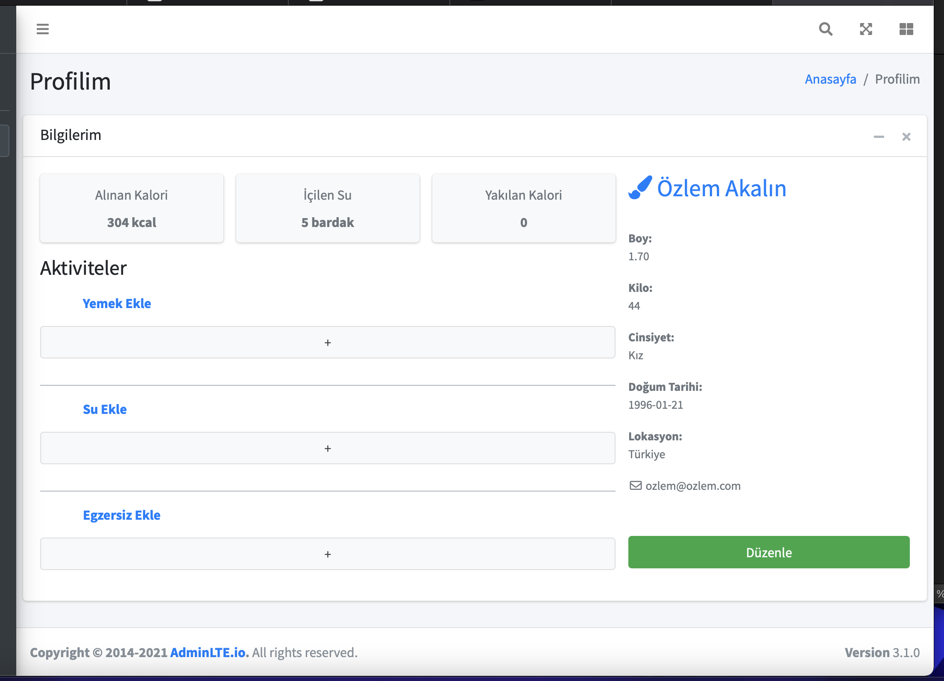

* Profilim Ekranı, kullanıcının kişisel bilgilerini (sırasıyla ad, soyad, boy, kilo, cinsiyet, doğum tarihi, lokasyon, email adresi bilgileri), gün içinde yemeklerden aldığı toplam kaloriyi (kcal cinsinden), gün içinde toplam içtiği su miktarını (bardak cinsinden) ve gün içinde yaptığı egzersizlerle beraber yaktığı toplam kaloriyi gözlemleyebilmesi için oluşturulmuştur.
* Yemek Ekle alanındaki “+” butonuna tıklandığında kullanıcı Kahvaltı ekranına yönlendirilir.
* Gün içinde içilen su miktarını artırmak için Su Ekle alanındaki “+” butonuna tıklanır.
* Gün içinde yapılan egzersiz bilgisini eklemek için Egzersiz Ekle alanındaki “+” butonuna tıklanır ve kullanıcı Günlük Aktivite ekranına yönlendirilir.
* Kullanıcı kişisel bilgilerini düzenlemek için “Düzenle” butonuna tıklar ve Profilimi Düzenle ekranına yönlendirilir. Profilimi Düzenle ekranına sadece bu yoldan erişilebilmektedir.
* Alınan kalori, içilen su ve yakılan kalori bilgileri günlük olarak listelenmektedir. Kullanıcının bugün aldığı kalori, içtiği su ve yaktığı kalori bilgileri ertesi gün gözükmeyecektir.

tablo içeren bir resim

Açıklama otomatik olarak oluşturuldu

* Profilimi Düzenle ekranı, kullanıcının kişisel bilgilerini güncelleyebilmesi için oluşturulmuştur.
* Kullanıcı bu ekranda ad, soyad, email adresi, cinsiyet, boy, kilo, doğum tarihi ve bulunduğu ülke (lokasyon) bilgilerini düzenleyebilir.
* “Kaydet” butonuna tıklandığında kullanıcı kişisel bilgileri girilen değerlere göre güncellenmiş bir halde Profilim ekranına yönlendirilecektir.
* “Geri” butonuna tıklandığında kullanıcı bilgilerinde bir değişiklik yapılmamış halde Profilim ekranına yönlendirilecektir.

**Öğünler/Kahvaltı Ekranı**

tablo içeren bir resim

Açıklama otomatik olarak oluşturuldu

* Kahvaltı Ekranı, kullanıcının kahvaltıda yediği besinleri ekleyebilmesi için yaratılmıştır.
* Besin Ekle alanında istenilen besin seçilerek “+” butonuna tıklanarak kahvaltıda yenilen besinler eklenir.
* Kullanıcı, kahvaltıda yediği veya yanlışlıkla eklediği bir besini silmek için “Sil” butonuna tıklanır.
* Kullanıcı, Kahvaltıda yediklerim alanında kahvaltı öğününde yediği besinleri gözlemleyebilir. Buradaki bilgiler günlük listelenmektedir. Kullanıcının bugün yediği yemekler ertesi gün gözükmeyecektir.

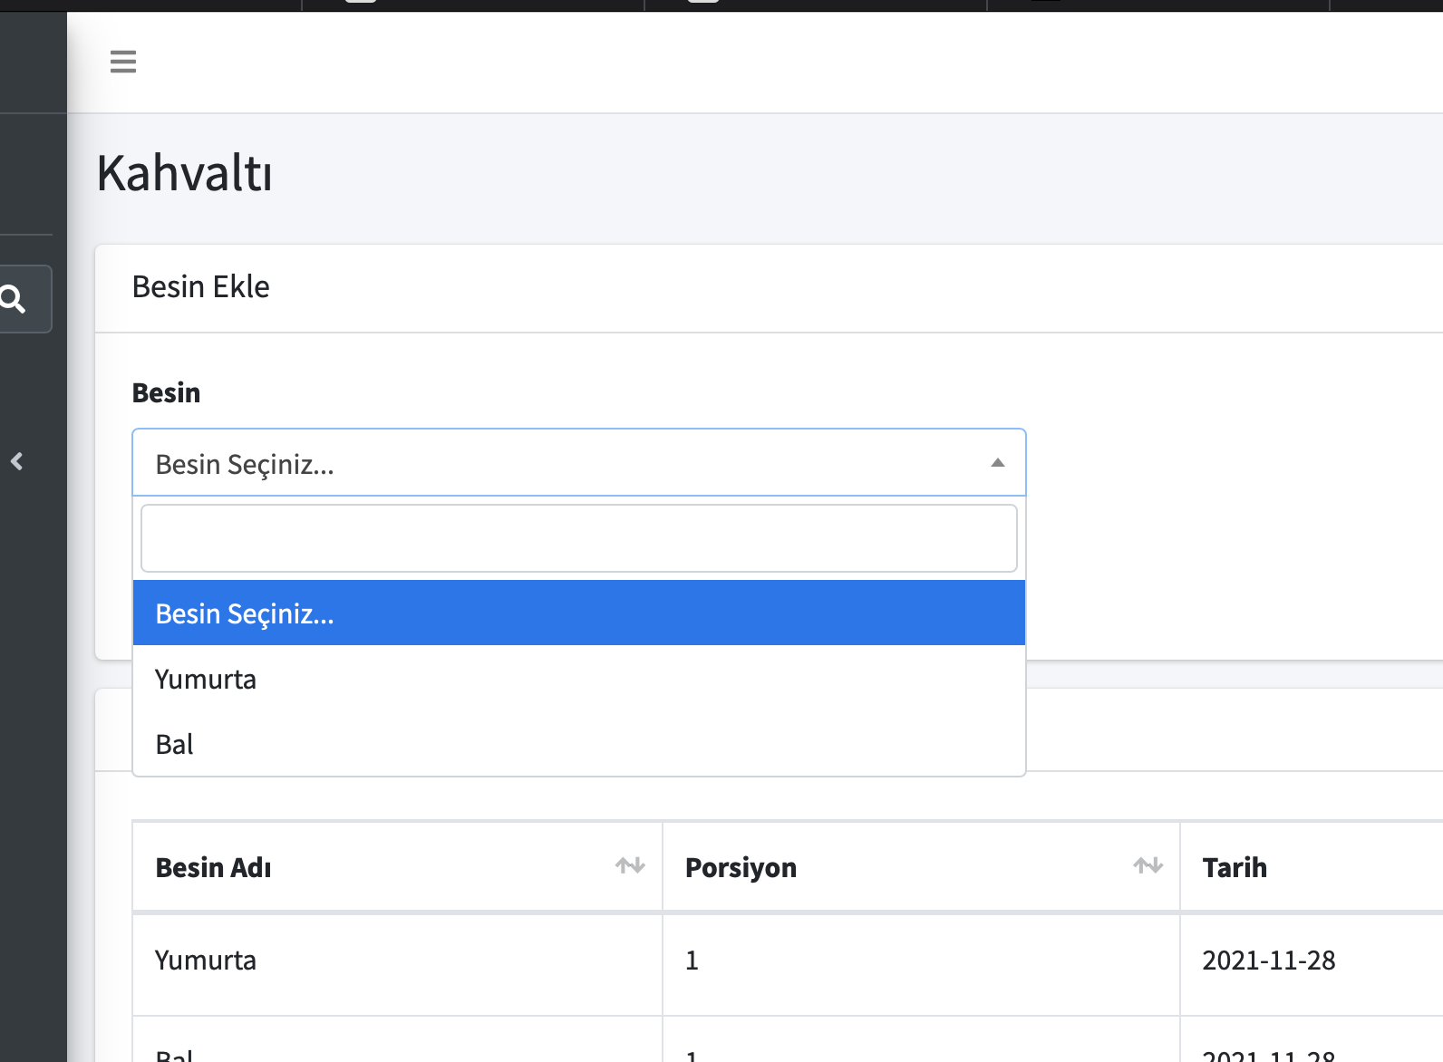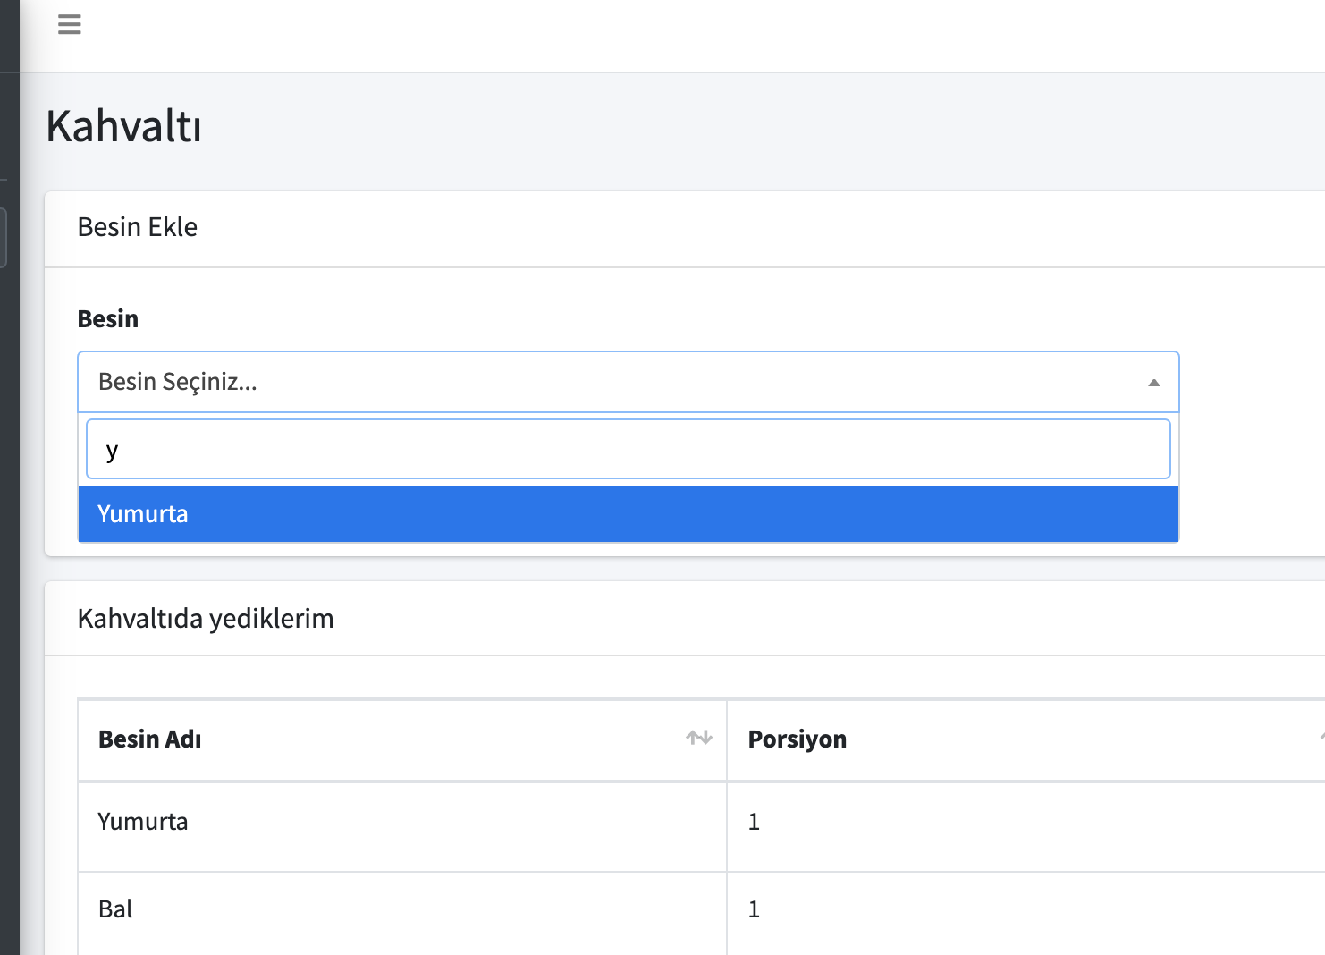

* Yukarıdaki resimlerde her aşamada görüldüğü gibi, kullanıcı eklemek istediği besini arama filtresi kullanarak kolayca ekleyebilmektedir.

**Öğünler/Öğle Yemeği Ekranı**

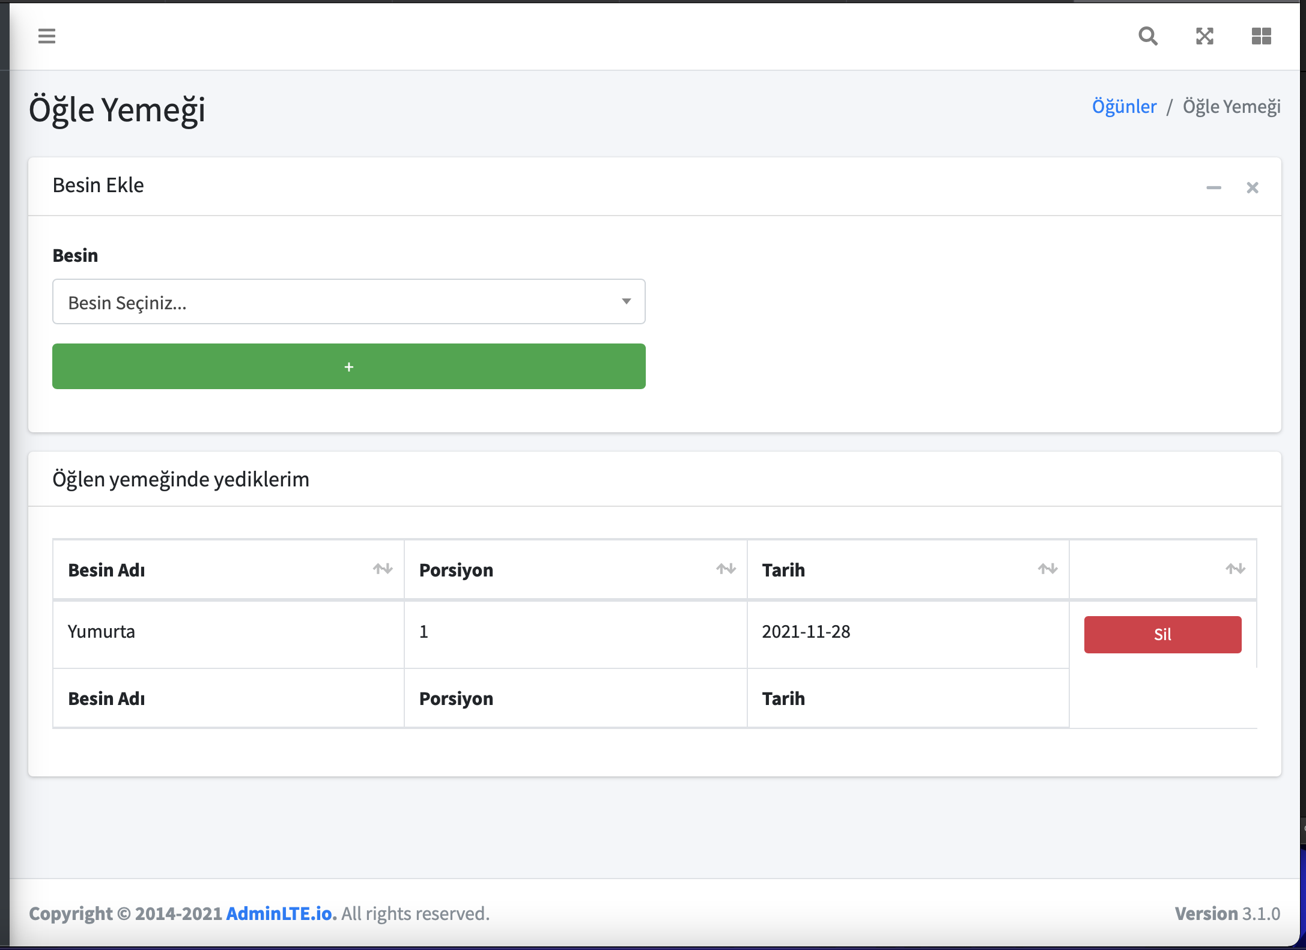

* Öğle Yemeği Ekranı, kullanıcının öğle yemeğinde yediği besinleri ekleyebilmesi için yaratılmıştır.
* Besin Ekle alanında istenilen besin seçilerek “+” butonuna tıklanarak öğle yemeğinde yenilen besinler eklenir.
* Kullanıcı, öğle yemeğinde yediği veya yanlışlıkla eklediği bir besini silmek için “Sil” butonuna tıklanır.
* Kullanıcı, Öğlen yemeğinde yediklerim alanında öğle yemeği öğününde yediği besinleri gözlemleyebilir. Buradaki bilgiler günlük listelenmektedir. Kullanıcının bugün yediği yemekler ertesi gün gözükmeyecektir.

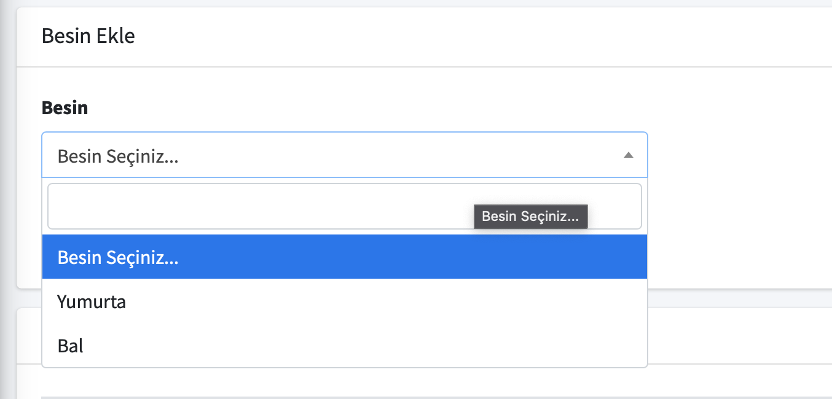 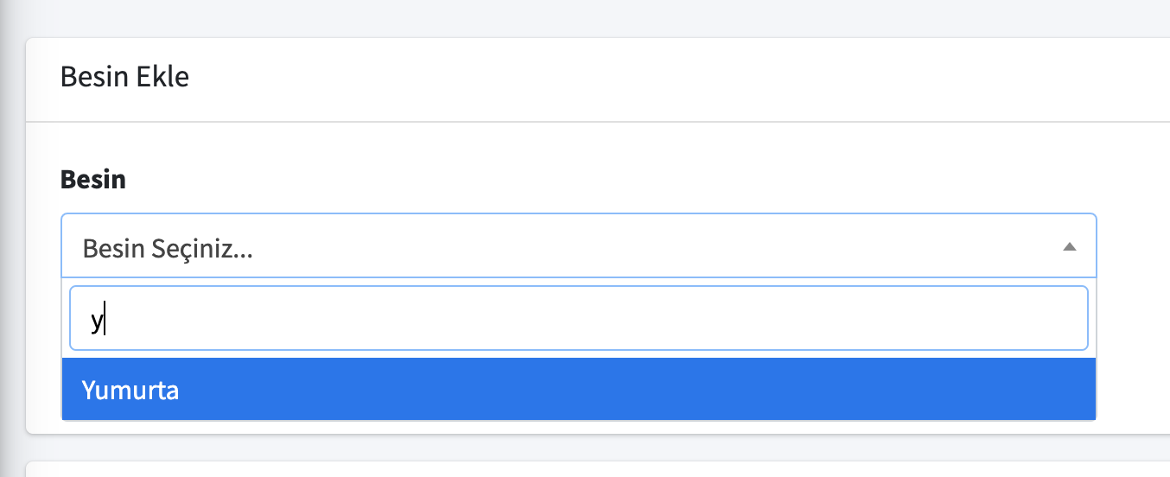

* Yukarıdaki resimlerde her aşamada görüldüğü gibi, kullanıcı eklemek istediği besini arama filtresi kullanarak kolayca ekleyebilmektedir.

**Öğünler/Akşam Yemeği Ekranı**

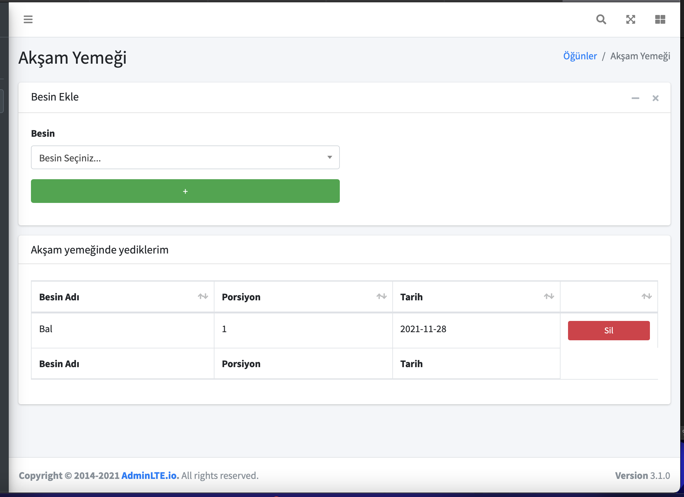

* Akşam Yemeği Ekranı, kullanıcının akşam yemeğinde yediği besinleri ekleyebilmesi için yaratılmıştır.
* Besin Ekle alanında istenilen besin seçilerek “+” butonuna tıklanarak akşam yemeğinde yenilen besinler eklenir.
* Kullanıcı, akşam yemeğinde yediği veya yanlışlıkla eklediği bir besini silmek için “Sil” butonuna tıklanır.
* Kullanıcı, Akşam yemeğinde yediklerim alanında akşam yemeği öğününde yediği besinleri gözlemleyebilir. Buradaki bilgiler günlük listelenmektedir. Kullanıcının bugün yediği yemekler ertesi gün gözükmeyecektir.

 

* Yukarıdaki resimlerde her aşamada görüldüğü gibi, kullanıcı eklemek istediği besini arama filtresi kullanarak kolayca ekleyebilmektedir.

**Öğünler/Atıştırmalıklar Ekranı**

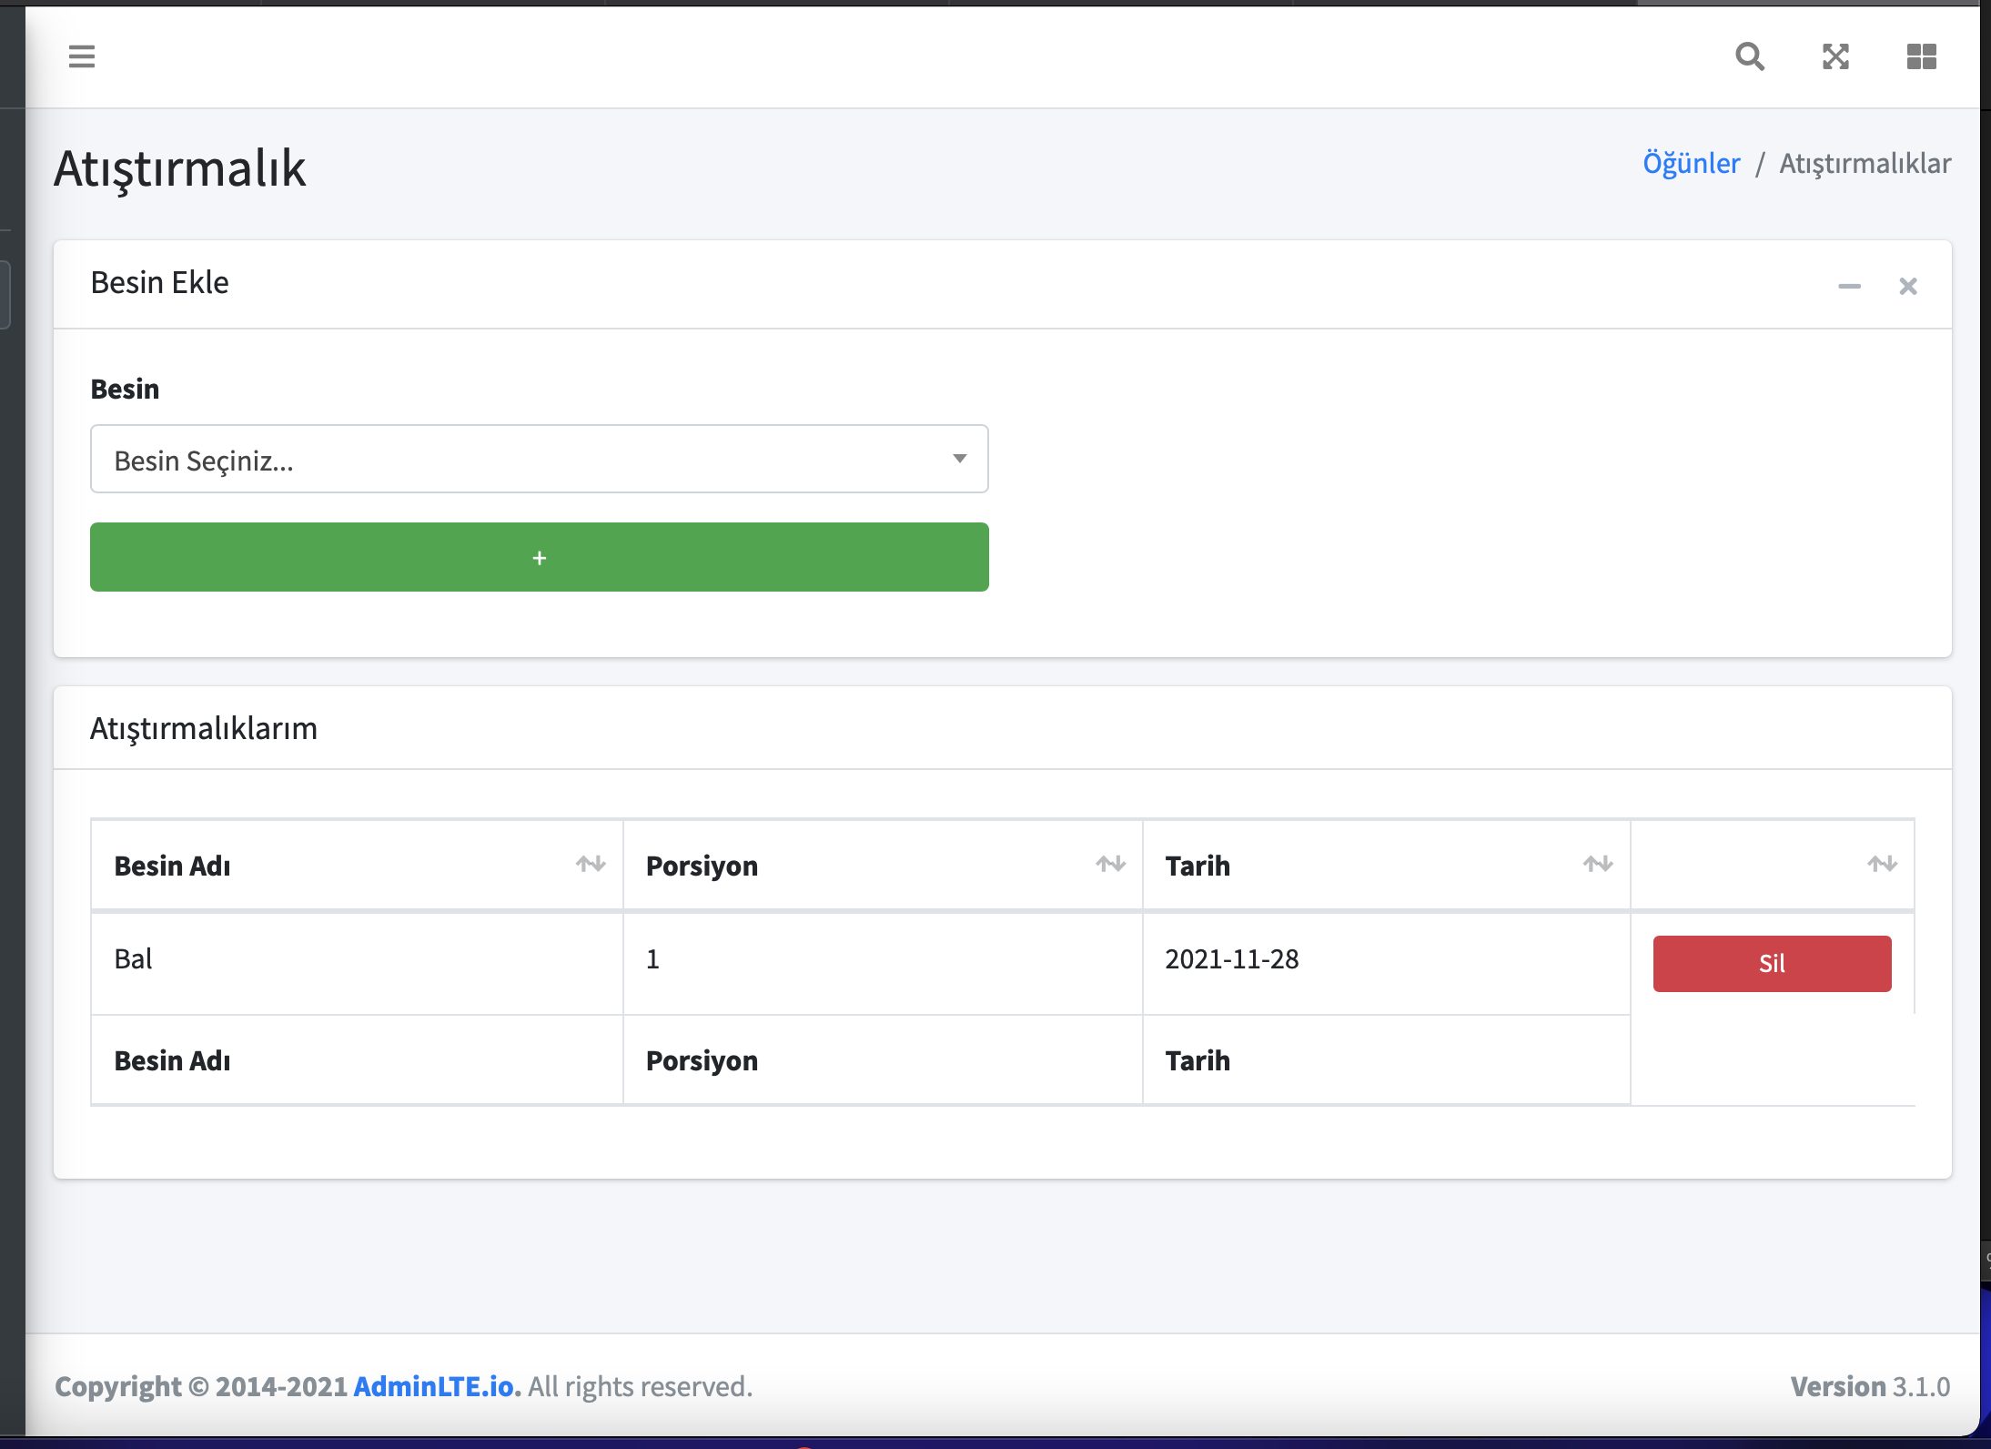

* Atıştırmalık Ekranı, kullanıcının ana öğünler dışında ekstra yediği besinleri ekleyebilmesi için yaratılmıştır.
* Besin Ekle alanında istenilen besin seçilerek “+” butonuna tıklanarak atıştırmalık yenilen besinler eklenir.
* Kullanıcı, atıştırmak için yediği veya yanlışlıkla eklediği bir besini silmek için “Sil” butonuna tıklanır.
* Kullanıcı, Atıştırmalıklarım alanında atıştırmak için yediği besinleri gözlemleyebilir. Buradaki bilgiler günlük listelenmektedir. Kullanıcının bugün yediği yemekler ertesi gün gözükmeyecektir.

 

* Yukarıdaki resimlerde her aşamada görüldüğü gibi, kullanıcı eklemek istediği besini arama filtresi kullanarak kolayca ekleyebilmektedir.

**Hazır Diyetler Ekranı**

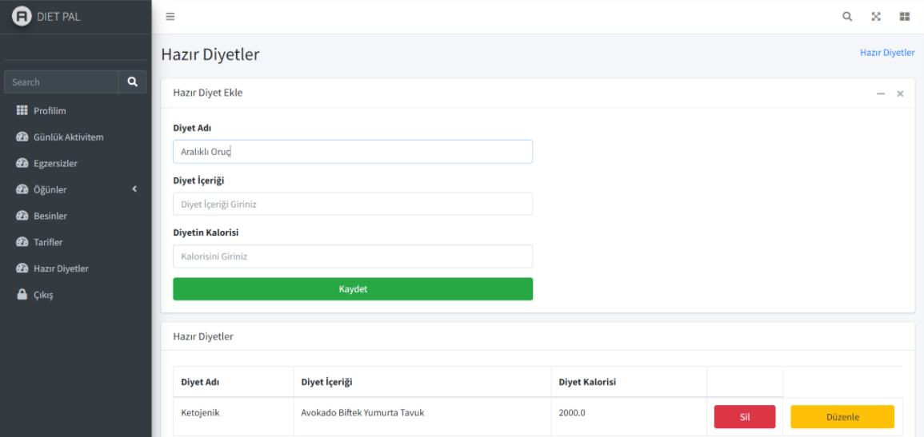

* Hazır diyetler ekranı, kullanıcı için önceden hazırlanmış dünyaca bilinen diyetleri kullanıcıya hazır olarak sunar. Örneğin kullanıcı 2000 kalorilik bir *ketojenik* *diyet* yapmayı seçerse, *ketojenik* *diyet* kapsamında yemesi gereken besinleri görebilir.
* Bu diyetler dışında kullanıcıya kendi diyetini kendisinin de oluşturmasına müsaade edilmiştir. Seçeceği bir diyet adı ile diyetinin içeriğini hazırlayabilir.
* Kaydet, sil, düzenle seçeneklerini kullanarak diyetini arzusuna göre düzenleyebilir.

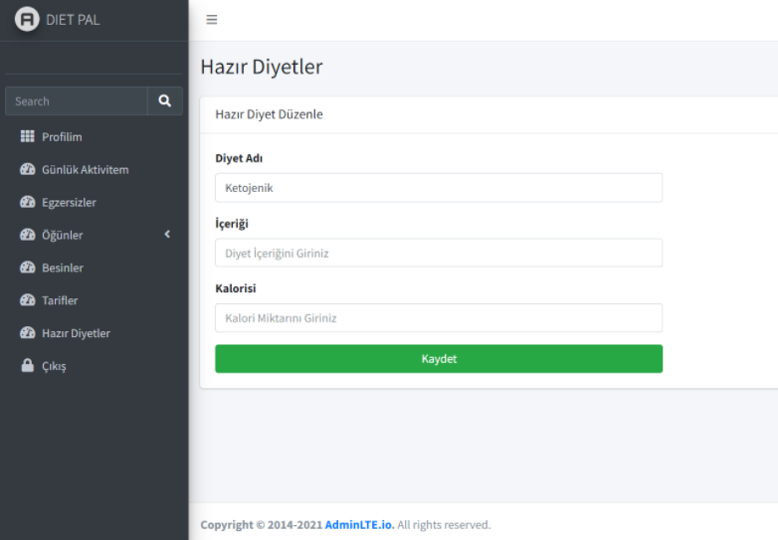

**Egzersizler Ekranı**

**tablo içeren bir resim

Açıklama otomatik olarak oluşturuldu**

* Bu ekranda kullanıcı gün içerisinde yaptığı egzersizleri ve bu egzersizler ile kaç kalori yaktığını arşivleyebilir. Yediklerinden günlük kaç kalori aldığının takibi kadar, yaktığı kalorilerin takibini yapmanın da yararlı olacağını düşündük.
* Eklediği egzersizleri düzenle seçeneği ile içeriğini düzenleyebilir veya sil seçeneği ile egzersizi silebilir.
* Egzersizler sayfamızın düzenle ekranı aşağıdaki gibidir, tüm düzenleme ekranlarında kullanıcı yalnızca değiştirmek istediği alanları doldurur. Boş bırakılan alanların değişmediği varsayılır.

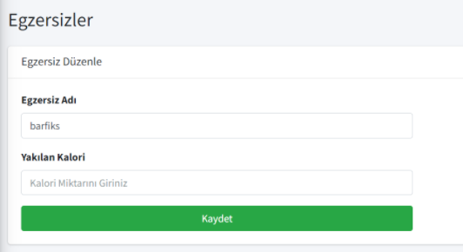

metin içeren bir resim

Açıklama otomatik olarak oluşturuldu**Besinler**

* Besinler sayfası, uygulamamızın ana hedefidir. Kullanıcıdan beklenen yediklerini bu sayfa aracılığıyla kaydetmesi ve günlük *makro besin* takibini kolayca yapabilmesidir.
* Sayfa içeriği, Besin Adı, Karbonhidrat Değeri, Protein Değeri, Yağ Değeri ve bunların toplamının verdiği kalori miktarından oluşmaktadır.
* Besinler kaydedildikten sonra, içerikleri düzenlenebilir, tamamen silinebilir.
* tablo içeren bir resim

  Açıklama otomatik olarak oluşturulduBesinler sayfamızın düzenle ekranı aşağıdaki gibidir:

metin içeren bir resim

Açıklama otomatik olarak oluşturuldu**Tarifler**

* Tarifler, kullanıcıların kendilerine bir tür tarif kitabı oluşturma fırsatı verir.
* Tarifler sayfasında Tarif Adı ve Yemek Tarifi yer almaktadır.
* Diğer sayfalarda da olduğu gibi, bu sayfada da düzenle sil seçenekleri yer almaktadır.
* Düzenleme ekranlarında kullanıcı Tarifler sayfamızın düzenle ekranı aşağıdaki gibidir:

metin içeren bir resim

Açıklama otomatik olarak oluşturuldu

**Günlük Aktivite**

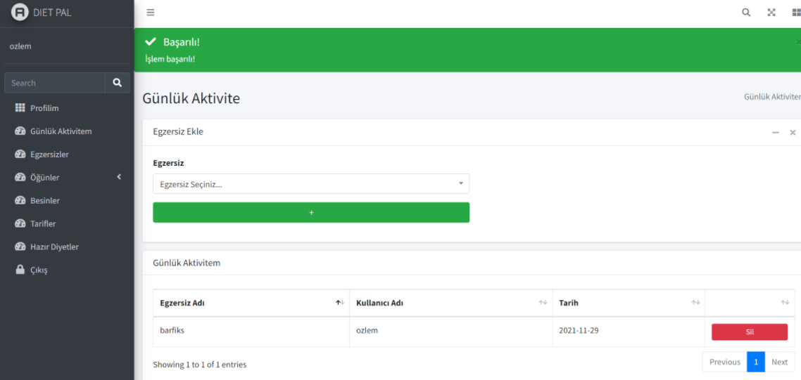

* Günlük Aktivite sayfamız kullanıcıların yaptıkları egzersizleri takip etme olanağı sağlamaktadır.
* 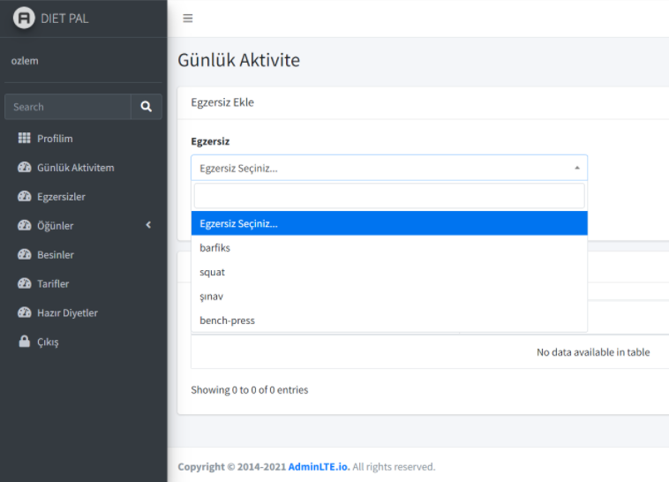Günlük Aktivite sayfasında aşağıda da görüldüğü üzere, önceden egzersiz tablosuna eklenen hareketler günlük aktivitelere ekleneceği zaman, yazarken arama yürütülür. Örneğin daha önce egzersizler tablosuna eklenmiş olan *barfiks* hareketini kullanıcılar kolayca günlük aktivitelerine ekleyebilir.
* Yazarken arama özelliği:

